Lombalgie ou mal de dos, de quoi parle-t-on ?
21 novembre 2017
La lombalgie, souvent appelée « mal de dos », se caractérise par une douleur intense, au niveau des vertèbres lombaires. La lombalgie commune est le mal de dos le plus répandu.

Qu’est-ce que la lombalgie ?
La lombalgie, appelée communément « mal de dos », « lumbago » ou « tour de rein », est une douleur, souvent intense, au niveau des vertèbres lombaires, situées en bas du dos. En cas de lombalgie, on peut aussi ressentir un sentiment de blocage ou des difficultés à faire certains mouvements.
Dans le milieu médical, on parle de « lombalgie commune » par opposition aux « lombalgies spécifiques », qui sont liées à des maladies sous-jacentes telles qu’une scoliose , la spondylarthrite ankylosante, la fracture d'une vertèbre, une infection localisée à la colonne vertébrale, une tumeur vertébrale …
Tout savoir sur ma lombalgie
Tous les étages du dos peuvent être douloureux
La cervicalgie aiguë, la sciatique sont des douleurs provenant de la colonne vertébrale.

Des symptômes douloureux sans cause spécifique
Cette douleur, qui va de la gêne modérée à la douleur intense, peut avoir des origines multiples. Parmi celles-ci, figurent généralement un effort excessif, un mouvement brutal ou extrême...
De fait, certains mouvements peuvent déclencher une lombalgie. Mais de nombreuses lombalgies ne sont déclenchées par aucun mouvement spécifique. On parle souvent de « faux mouvement ». En réalité, ce que l’on appelle « faux mouvement » fait partie des mouvements ordinaires de la vie quotidienne.
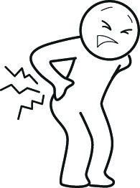

Le mal de dos, d’abord un problème de muscle sans gravité
La lombalgie commune est le mal de dos le plus répandu. Bien que pouvant être extrêmement douloureuse, sa prise en charge est plus simple si elle est réalisée à temps. Dans les premiers jours, et jusqu’à 4/6 semaines, il s’agit de prendre en charge la douleur et d’éviter qu’elle ne s’installe. Pour cela, le bon traitement, c’est le mouvement, car « ne pas bouger, c’est se rouiller ».
En effet, on sait maintenant que la majorité des lombalgies communes est la conséquence de lésions des muscles, ligaments et tendons qui assurent le soutien et le fonctionnement de la colonne vertébrale.
Il s’agit le plus souvent d’une cause « mécanique » : c’est d’ailleurs pour cela qu’il n’existe aucun lien entre l’intensité de la douleur et la gravité de la lombalgie.
C’est aussi pourquoi les examens radiologiques sont inutiles en première intention pour le diagnostic médical. De plus, le dos n’est jamais parfait et est sujet au vieillissement : ces examens radiologiques pourraient donc faire croire que ces petites imperfections dues au vieillissement sont l’origine de la lombalgie.

Les facteurs favorisant la lombalgie aiguë
Les lombalgies sont fréquentes : 84 % des personnes ont eu, ont ou auront une lombalgie. Plusieurs facteurs favorisent leur survenue.

L'âge
L'âge est un facteur de risque puisque la fréquence des lombalgies augmente progressivement au cours de la vie. Paradoxalement, avec le développement de la sédentarité, de l’inactivité, elle touche aussi de plus en plus les jeunes.

Le manque d'activité et la sédentarité
Très souvent, la cause du mal de dos est la sédentarité, l’absence d’activité. Les muscles se relâchent, ne sont pas assez forts pour jouer leur rôle et la lombalgie survient.
C'est pourquoi, il est essentiel de soulager la douleur et de maintenir ou reprendre rapidement une activité physique, afin d’éviter que la douleur ne s’installe. C’est en entretenant son dos, en renforçant ses muscles et la souplesse des ligaments que l’on guérit et qu'on évite les rechutes.

Les contraintes physiques liées à une activité professionnelle, domestique ou de loisirs
Les lombalgies appartiennent à l'ensemble des troubles musculo-squelettiques (TMS) pouvant survenir dans le cadre professionnel ou de loisir et faisant suite à :
- de mauvaises postures (postures pénibles, station assise prolongée) ;
- des chutes ;
- des vibrations du corps entier :
- une activité physique : tout travail comporte une part d'activité physique. L'activité physique est bénéfique. Cependant, dans le cadre professionnel, elle est souvent excessive, déséquilibrée, statique, contrainte par le temps… ;
- l’inactivité physique.

Les facteurs psychosociaux de risque de passage à la chronicité
Les contraintes psychosociales (monotonie des tâches, insatisfaction professionnelle, peu de reconnaissance reçue en échange des efforts fournis...) sont susceptibles de favoriser les lombalgies et en particulier leur passage à la chronicité.
Il en est de même pour certains facteurs psychologiques comme l'humeur dépressive.
Votre médecin traitant et/ou votre médecin du travail peuvent vous aider dans ces situations, il est donc essentiel que vous abordiez ces aspects avec lui/eux.

Le dos, comment ça marche ?
Le dos est très solide. Son fonctionnement lui permet de remplir de nombreux rôles : soutenir l’ensemble du corps, protéger la moelle épinière, et de bouger.

Le dos est costaud
Le dos se compose d’éléments de soutien : les vertèbres.
Il comporte :
- 7 vertèbres cervicales ;
- 12 vertèbres thoraciques ;
- 5 vertèbres lombaires ;
- le sacrum ;
- le coccyx.
La colonne vertébrale
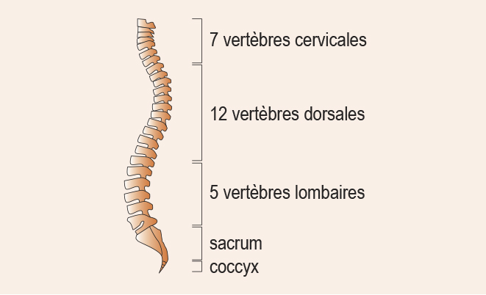
À noter : les vertèbres lombaires sont les plus grandes vertèbres et les plus résistantes de la colonne. Elles supportent et distribuent la majeure partie du poids et des contraintes du corps, aussi bien au repos qu’en mouvement. De ce fait, c’est à ce niveau que se produit le mal de dos, la « lombalgie commune » en terme médical.
Zoom sur le bas du dos
Le saviez-vous ? 5 vertèbres soudées forment le sacrum, et 3 à 5 vertèbres composent le coccyx.

Le dos est mobile
Les vertèbres ne font pas tout. Si elles sont l’armature du dos, en assurent la solidité, le fonctionnement est principalement assuré par :
- des ligaments, qui relient les vertèbres entre-elles,
- et des muscles qui permettent de faire bouger le dos et assurent sa mobilité.
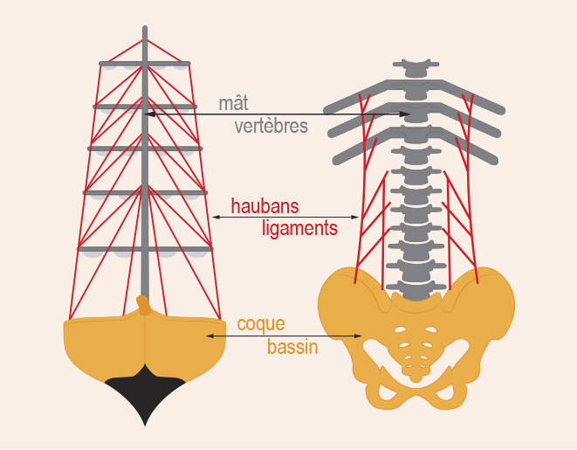
Si notre dos était un voilier, les vertèbres en seraient le mat, les muscles et ligaments en seraient les haubans, les câbles et cordages qui assurent le soutien du mat.
La partie lombaire est soumise à la combinaison de contraintes élevées de forces et de mouvements.
Suite à un « faux mouvement », et souvent par manque d’activité, les muscles et ligaments de la région lombaire peuvent être contractés. C’est à ce moment-là que le mal de dos ou lombalgie commune survient.

Mal de dos :

le bon traitement, c’est le mouvement !

L’activité physique permet de faire bouger le dos en étirant et en renforçant les muscles, en mobilisant les articulations, tout en empêchant certaines parties de se bloquer. Elle permet aussi d’améliorer sa condition physique générale et prévient les récidives.

L’activité physique au cœur du traitement

À chacun son activité
L’objectif est de bouger progressivement et d’améliorer régulièrement son niveau d’activité. Maintenir une activité, c’est éviter que le mal de dos ne s’installe durablement et/ou revienne.
Qui dit activité, mouvement, ne dit pas sport de haut niveau. Les mêmes activités ne conviennent pas à tout le monde. Votre médecin traitant pourra vous aider à définir les bons mouvements, ceux qui vous conviennent et qui sont à pratiquer à votre rythme. De plus, il est important que ces activités vous plaisent afin de les pratiquer dans la durée. Trouvez avec lui ce qui convient le mieux pour vous et votre dos.
Bougez, marchez, reprenez les gestes usuels de la vie courante le plus rapidement possible. Chaque geste, aussi petit soit-il, est utile pour lutter contre la lombalgie ! Et tous les gestes comptent, à commencer par ceux de la vie quotidienne.
En effet, il n’existe pas de gymnastique spécifique contre le mal de dos. Tous les mouvements de la vie quotidienne, sans forcer, peuvent être pratiqués et sont bénéfiques.
Pour certains, il s’agira de remontrer progressivement à vélo, pour d’autres, de reprendre le jardinage, d’aller à la boulangerie, d’accompagner les enfants à l’école, de rapporter un café à ses collèges au travail depuis la cafétéria, de faire du bricolage ou encore de travailler, bien installé, devant son ordinateur…
Et surtout, n’oubliez pas que « Faire un peu, c’est déjà mieux que rien du tout ! », et que toute augmentation de l’activité physique, même minime, est bénéfique pour votre santé et pour entretenir la musculature de votre dos.
Ça veut dire quoi "Le bon traitement, c'est le mouvement" ?

Le véritable ennemi du dos, c’est le repos
Le mal de dos peut être très douloureux. Pourtant, il n’existe pas de lien entre l’intensité des douleurs et leur gravité. Il ne faut donc pas que la crainte de la douleur entraîne la peur de bouger. Il est d’ailleurs essentiel de reprendre une activité normale dès que possible, afin d’empêcher le cercle vicieux du mal de dos de s’installer. De fait, la crainte de la douleur et la peur de bouger peuvent retarder la guérison et pourtant : “Arrêter de bouger, c’est se rouiller !”.
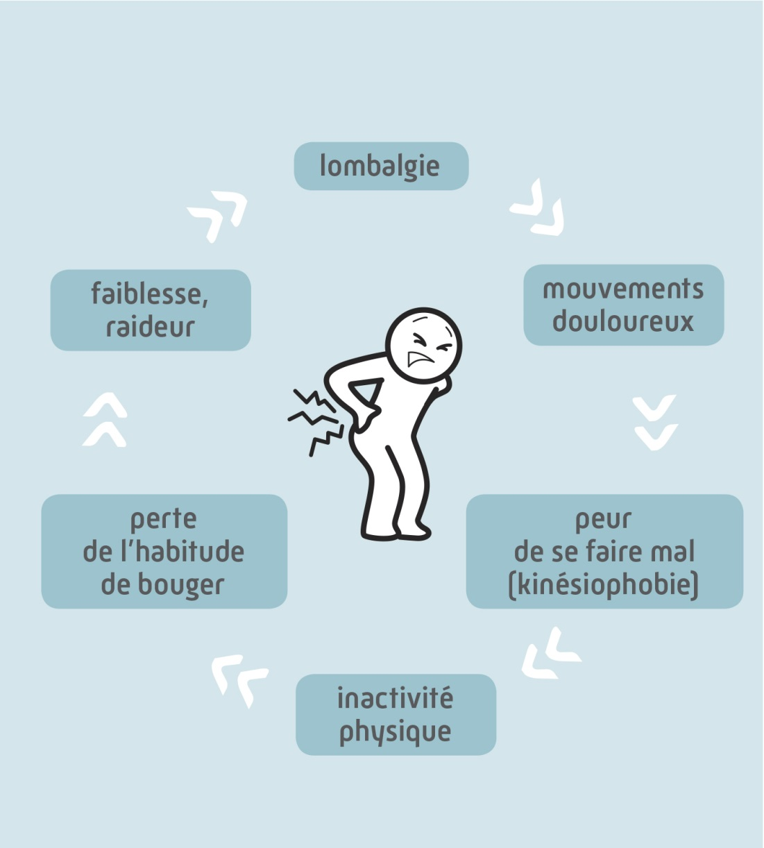
Le repos au lit n’est pas recommandé. Le repos et l’inactivité risquent à long terme de faire persister vos douleurs. Une reprise rapide des activités de la vie quotidienne est recommandée pour retrouver ses fonctions musculaires car la reprise progressive des activités physiques favorise d’autant la guérison. En effet, c’est le mouvement qui soigne, car c’est par le mouvement que le muscle se répare, s’entretient et que les ligaments retrouvent leur souplesse.

Mal de dos et activité professionnelle
Si vous avez une activité professionnelle, un arrêt de travail n’est généralement pas nécessaire. Si votre médecin vous prescrit du repos en raison de l'intensité des douleurs, il réévaluera votre état de santé après un arrêt de travail de courte durée (5 jours).
La durée de l’arrêt de travail sera adaptée selon :
- votre âge et votre condition physique ;
- le temps et le mode de transport ;
- le poste de travail.
Une consultation précoce auprès de votre médecin du travail peut vous aider à reprendre plus vite le travail si une adaptation ou une modification du poste de travail sont possibles. En cas de difficultés à la reprise du travail, une courte période de travail à temps partiel thérapeutique est à envisager.
Lombalgies et médicaments
Pour supprimer ou réduire la douleur, si celle-ci vous est difficilement supportable, votre médecin traitant pourra vous prescrire des antalgiques ou des anti-inflammatoires. L’objectif est de limiter ou supprimer la douleur pour maintenir votre activité et rester en mouvement. Si celle-ci persiste, il ne faut pas hésiter à en reparler à votre médecin pour qu’il adapte le traitement.

Prévenir la lombalgie et éviter son retour
La prévention des lombalgies passe par l’adoption de bonnes postures au quotidien et par la pratique régulière d’une activité physique.

Une affaire de posture à la maison
Pour prévenir le mal de dos, il est indispensable de changer régulièrement de position, de se lever, de marcher et de s'étirer… Il est également possible de réapprendre à bien faire quelques gestes de tous les jours.
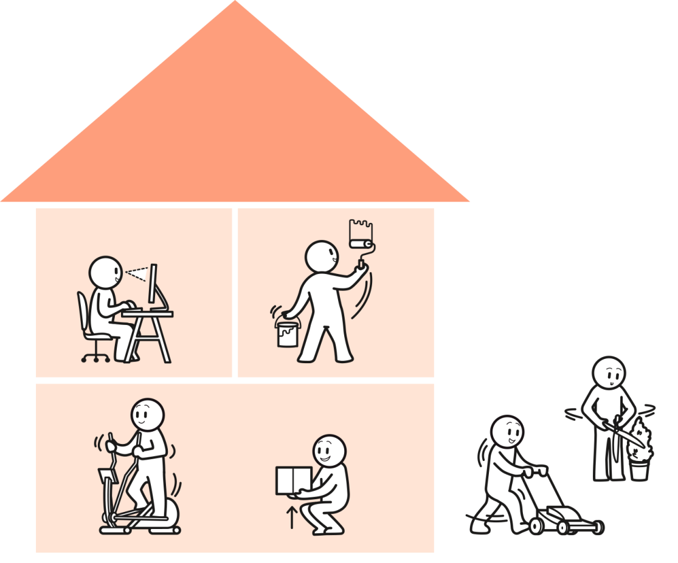

Apprendre à s’asseoir et être bien assis
Pour vous asseoir, prenez appui sur les accoudoirs ou sur vos cuisses avec les deux mains. Une fois assis, votre dos doit reposer sur un dossier et les pieds sur le sol ou un repose-pied.

Attraper ou ramasser un objet
Positionnez-vous face à l’objet que vous souhaitez prendre, accroupissez-vous pour l’attraper sans risque puis redressez-vous à l’aide de vos jambes. Surtout ne vous penchez pas jusqu’à terre !
Attraper ou ramasser un objet

Porter une charge, faire ses courses
Lorsque vous faîtes vos courses, portez un sac dans chaque main pour répartir la charge.
Porter une charge, faire ses courses

S’habiller
Pour enfiler votre pantalon ou mettre vos chaussures, n’hésitez pas à vous asseoir au lieu d’être en équilibre sur 1 pied. Votre dos vous dira merci !

Faire le ménage ou entretenir son jardin
Pour passer le balai, l’aspirateur, bêcher dans le jardin… mettez-vous en « fente avant ». C’est-à-dire un pied devant l’autre, la jambe avant légère pliée et la jambe arrière tendue.

Prendre des mesures au travail
C’est aussi au travail, au bureau, à l’usine, dans les commerces… que le mal de dos se prévient !
Pour 96 % du grand public et des employeurs, la prévention peut avoir un impact positif sur la santé des salariés. Mais surtout, pour 94 % des employeurs interrogés, la prévention de la lombalgie en entreprise peut avoir un impact positif sur l’activité de l’entreprise (productivité, rentabilité, absentéisme).
Alors, employeurs ou salariés, n’hésitez pas à en parler entre vous et à prendre conseil auprès de la médecine du travail.
Des solutions simples efficaces existent. Ainsi, pour les personnes travaillant devant un écran, l'aménagement idéal est celui qui permet une posture adéquate, à savoir :
- les pieds à plat sur le sol ou sur un repose-pied ;
- le coude à angle droit ou légèrement plus grand ;
- les avant-bras proches du corps,
- la main dans le prolongement de l'avant-bras
- et le dos droit ou légèrement en arrière, soutenu par le dossier.
Posture au bureau

Faire des exercices pour entretenir son dos
La sédentarité, l’absence d’activité, est à l’origine de la plupart des maux du dos, car elle entraîne un affaiblissement des muscles en général, ceux qui maintiennent le dos en particulier. La plupart du temps, les douleurs du dos proviennent des muscles, ligaments et articulations du dos qui ne sont plus assez habitués à bouger et se « fatiguent » donc rapidement.
Pour prévenir le mal de dos, la plupart des activités physiques sont bénéfiques si on les pratique dans de bonnes conditions, c’est-à-dire :
- en s’échauffant préalablement ;
- en choisissant une activité physique adaptée à ses capacités (votre médecin traitant pourra vous guider, n’hésitez pas en lui en parler) ;
- si les gestes techniques sont maîtrisés (attention aux faux mouvements !) ;
- si votre équipement est adapté.

Je bouge et je dose mon effort : 4 exercices à faire chez soi
Pratiquer un sport très régulièrement, c’est très bien. Mais cela n’est pas faisable par tout le monde par manque de temps, d’accès à des équipements… En revanche, nous pouvons tous, ou presque, pratiquer les exercices ci-dessous afin d’entretenir notre dos et même l’aider à lutter contre la lombalgie lorsque celle-ci survient. La pratique progressive et régulière d’exercices dans la durée favorisera la récupération et préviendra les rechutes. Voici quelques positions qui permettent de mobiliser le dos et qui peuvent être pratiquées quelques instants, chez vous, sans matériel particulier.
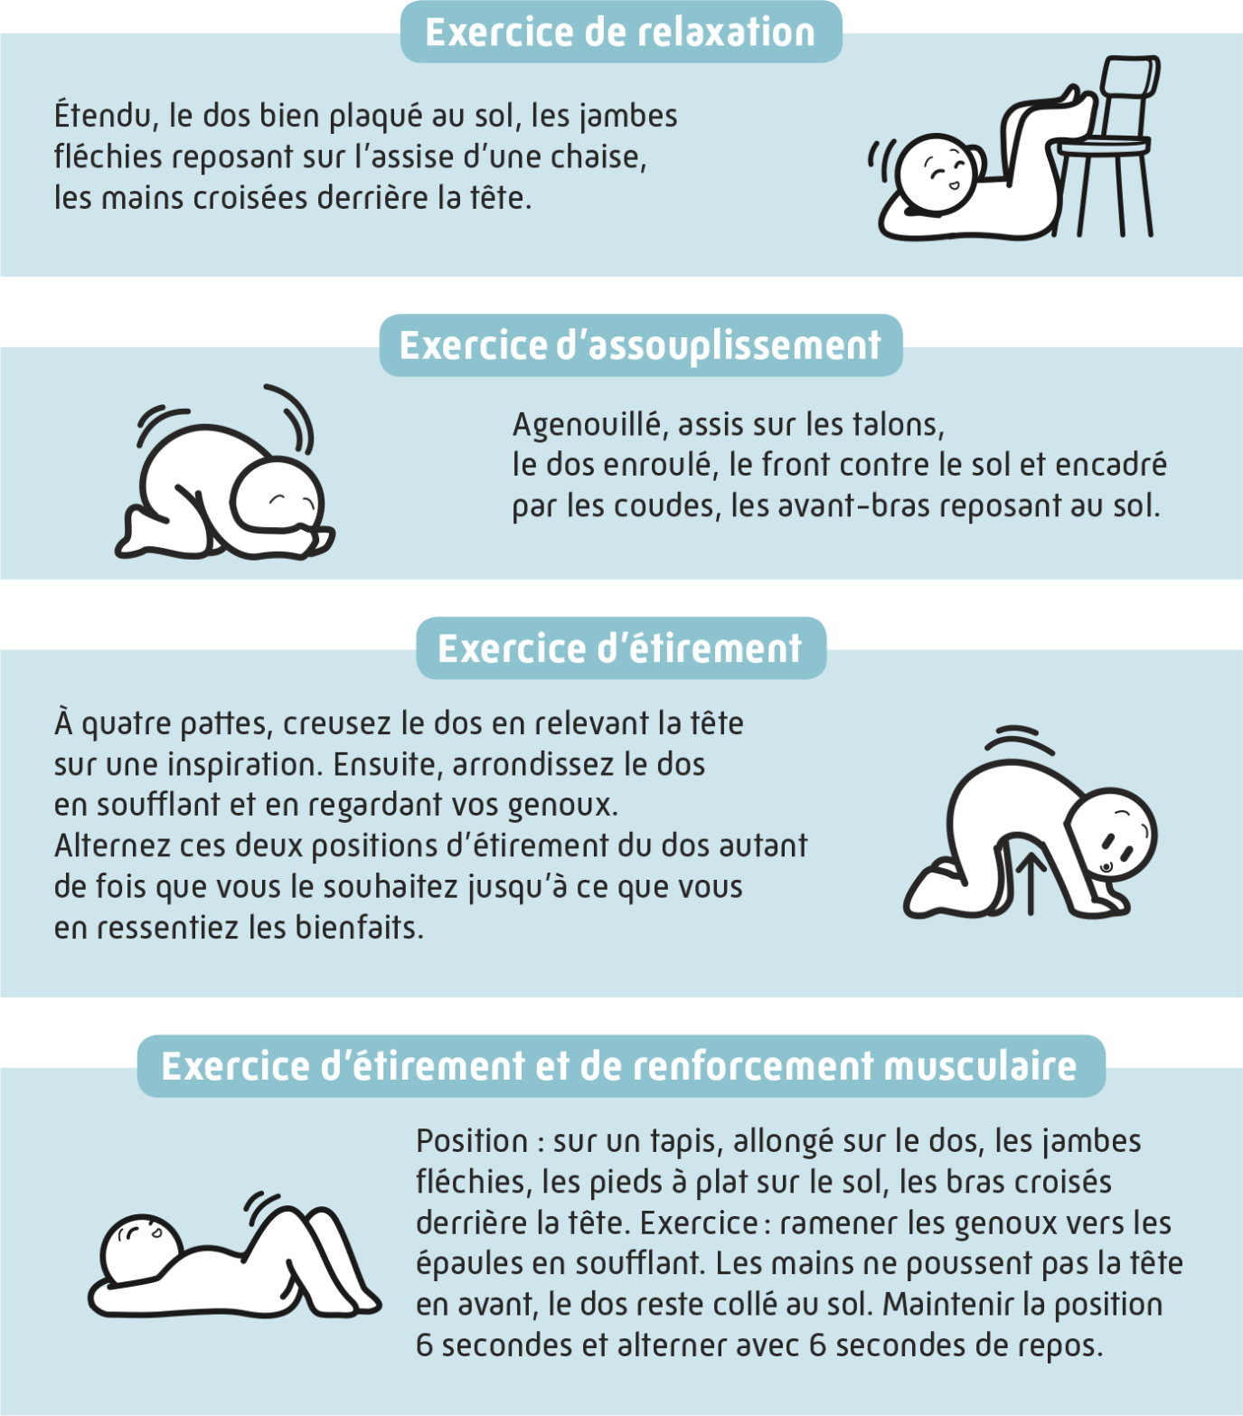

Mal de dos, ne le laissez pas s’installer
Dans 90 % des cas, le mal de dos dans le cadre de la « lombalgie commune » guérit en moins de 4 à 6 semaines. Mais il peut arriver que celui-ci perdure. Si la douleur dépasse les 12 semaines, le mal de dos devient « chronique ».

Lombalgie subaiguë : une prise en charge spécifique
Le mal de dos s’accompagne souvent de la peur de se faire mal une nouvelle fois. Ceci aurait pour conséquence d’arrêter ses activités, voire de perdre l’habitude de bouger. Ces pauses vont entraîner des raideurs, un manque de souplesse des ligaments, une faiblesse des muscles du dos… provoquant de nouvelles lombalgies.
Au fil du temps, vous pouvez perdre votre forme physique, la douleur perdure et votre moral baisse. La douleur ressentie est même parfois plus forte et vous avez des difficultés à reprendre vos activités.
Dans les premiers jours et jusqu’à 4/6 semaines, la lombalgie est dite « aiguë ». C’est à ce moment-là, dès le départ, qu’il faut intervenir.
Entre 4/6 semaines et 12 semaines, la lombalgie est dite « subaiguë ».
Au-delà des 7 premières semaines, votre médecin pourra, si nécessaire , vous prescrire des examens d’imagerie pour affiner son diagnostic. Avant ce délai, ce type d’examen n’apporte aucun bénéfice à votre prise en charge.
Le premier des réflexes devant le mal de dos est donc de l’empêcher de s’installer. Le bon traitement, c’est le mouvement. Votre médecin traitant pourra dès lors vous conseiller les activités adaptées, et vous aider à faire face à la douleur. La kinésithérapie active prend toute sa place pour vous aider notamment à reprendre les activités.
Zoom sur la kinésithérapie active
En cas de récidives ou de lombalgies qui durent plus de 4 semaines, la kinésithérapie active a montré une efficacité et est recommandée pour le traitement de la douleur mais aussi pour apprendre les gestes à ne pas faire, mettre en place des exercices d'entretien à pratiquer seul...

Lorsque la lombalgie devient chronique
Grâce au traitement et au maintien en activité, 9 lombalgies communes aiguës sur 10 guérissent avant 4 ou 6 semaines. Mais des récidives sont possibles dans les mois ou années qui suivent. Lorsque le mal perdure au-delà de 3 mois (12 semaines), la lombalgie est "chronique" et une prise en charge spécifique est nécessaire.
Pour certaines personnes, la perte de mobilité peut les plonger dans un état anxiodépressif limitant ainsi leurs activités quotidiennes. Un taux de stress élevé, un sommeil non réparateur ou un état anxiodépressif peuvent en effet augmenter l’intensité de la douleur ressentie…
Dans ces cas, votre médecin traitant pourra vous orienter vers des centres experts pluridisciplinaires, notamment pour la prise en charge de la douleur et la reprise de l’activité physique.
Si un arrêt de travail vous a été prescrit, une consultation précoce du médecin du travail permet, si nécessaire, la mise en place d'une adaptation ou d'une modification temporaires de votre poste de travail, ou encore d’une reprise du travail à temps partiel thérapeutique.
Même lorsqu’il est devenu chronique, le mal de dos n’est pas et ne doit pas être une fatalité. Parlez-en à votre médecin. Il pourra pour vous aider et vous guider.

